**ТЕМА 2.7. МАШИНИ ДЛЯ ЗЕМЛЯНИХ РОБІТ**

Метою земляних робіт є будівництво земляних споруджень або видобуток викопних будівельних матеріалів.

Земляні спорудження створюються вирізанням їх у ґрунтовому масиві з видаленням зайвого ґрунту або відсипанням із ґрунту, що добувається в спеціальних резервуарах або кар’єрах, доставляється на місце зведення спорудження та ущільнюється до необхідного ступеня.

Під ґрунтами мають на увазі гірські породи, що утворюють поверхневий шар землі. У будівництві вони служать підставою або матеріалом для спорудження. За походженням, станом і міцністю ґрунти можуть бути скельними, напівскельними, уламковими, піщаними та глинистими. Основними об’єктами розробки в будівництві є піщані, глинисті, великоуламкові й напівскельні ґрунти, що покривають більшу частину суші. Розробка цих ґрунтів виконується механічним відокремленням ґрунту від масиву за допомогою робочого органа машини.

**2.7.1. Загальні відомості**

За призначенням і викональними функціями машини для земляних робіт поділяють на землерийні, землерийно-транспортні, для підготовчих і допоміжних робіт, ущільнення ґрунтів, спеціальних земляних робіт і гідромеханічної розробки ґрунтів.

*Землерийні машини* призначають для виконання переважнооднієї операції – відокремлення ґрунту від масиву.

*Землерийно-транспортні* машини не тільки відокремлюютьґрунт від масиву, але й переміщають його.

*Машини для підготовчих і допоміжних земляних робіт* розчищають територію, на якій повинні виконуватися земляні робіт від чагарнику, пнів, валунів, і роблять попереднє розпушування ґрунтів підвищеної міцності.

*Машини для спеціальних земляних робіт* мають строгоспеціалізоване призначення, забезпечуючи механізацію прокладання кабелю, дренажних труб, безтраншейного прокладання трубопроводів та інших спеціальних робіт.

*Машини для гідромеханічної розробки* (земснаряди тагідромонітори) у певних умовах найефективніші для розробки, переміщення і укладання ґрунтів.

**2.7.2. Машини для підготовчих робіт**

Земляні роботи у будівництві, як правило, випереджають підготовчі роботи, пов’язані з видаленням дерев, чагарнику, кореневої системи, рослинного шару, валунів. Рослинний шар ґрунту варто видалити та зберегти для рекультивації. Крім того, тріщинуваті скельні, напівскельні й замерзлі ґрунти, а в окремих випадках і просто щільні ґрунти, щоб їх можна було розробляти машинами, розпушують. Для всіх цих підготовчих робіт застосовуються спеціальні машини – деревовали, кущорізи, корчувалки, розпушувачі. Зазвичай, це машини, створені на основі гусеничних тракторів, оснащених спеціальним начіпним устаткуванням. Іноді для цих цілей можна використати бульдозери, найпотужніші з яких нині забезпечуються другим робочим органом – розпушувачем.

*Розпушувачами* називають машини для пошарового руйнуванняґрунту методом відокремлення його шматків від масиву. Застосовуються вони в тих випадках, коли безпосередня розробка ґрунту машинами неможлива або скрутна і веде до перевантаження машини та втрати її продуктивності. У порівнянні з підривним розпушуванням напівскельних і замерзлих ґрунтів застосування розпушувачів знижує вартість земляних робіт майже вдвічі.

Найпоширеніші начіпні розпушувачі з паралелограмною підвіскою рами і гідравлічним керуванням. Ці розпушувачі мають примусове заглиблення і кут різання в них не залежить від заглиблення зубів. У всіх розпушувачах зуби змінні і забезпечуються спеціальними накінечниками. Геометрична форма встановлюваних зубів і накінечників та їхня кількість залежать від сили тяги трактора, міцності ґрунту і глибини розпушування.

За потужністю базового трактора і його тягового зусилля розпушувачі поділяють на легкі, середні, великої потужності й надпотужні. До легких відносяться розпушувачі з силою тяги до   
13 т, до середніх – 13–20 т, до розпушувачів великої потужності – з тягою 20–30 т і до надпотужних ті, у яких тяга понад 30 т. Окремі розпушувачі оснащені буферним пристроєм, що дозволяє працювати з штовхачем.

Для видалення дерев застосовують *деревовали або бульдозери*. Деревовал (рис. 2.7.1, а) спеціальною рамою, що штовхає, нахиляє дерево, а потім відвалом піддіває його кореневу систему, вивертаючи разом з коренем. Те ж саме виконує і бульдозер, відвал якого для нахилу дерева піднімається на максимальну висоту.

Дрібнолісся з діаметром стовбура до 10–15 см і чагарник видаляються (зрізуються) ножем *кущоріза* (рис. 2.7.1,б) на рівні поверхні ґрунту. Коренева система після цього видаляється *корчувалкою* або *розпушувачем* (рис. 2.7.1,в,г,д).

Трактор при обладнанні його деревовалом і кущорізом накривається твердою сіткою із труб, що охороняє його від падаючих дерев.

Рослинний покрив ґрунту товщиною до 20–30 см видаляється *бульдозерами*, *скреперами* та *автогрейдерами*.Найкращими(продуктивнішими) бульдозерами для цього є бульдозери з поворотними відвалами.

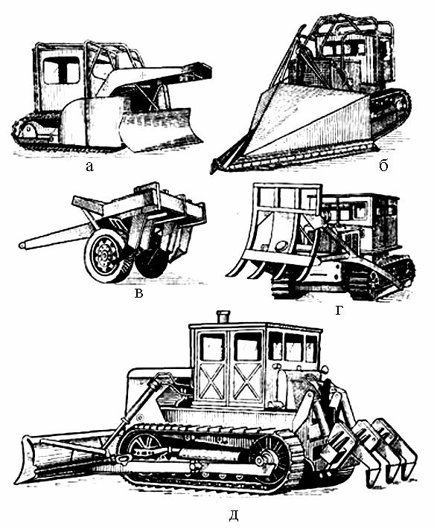

***Рис. 2.7.1. Машини для підготовчих робіт:***

*а – деревовал; б – кущоріз; в – причіпний розпушувач; г – корчувалка; д – навісний розпушувач*

Продуктивність всіх машин для підготовчих робіт у значній мірі залежить від конкретних технологічних і організаційних умов прова-дження робіт. Разом з тим під час розпушування ґрунту, видалення рослинного покриву і кореневої системи чагарнику продуктивність розпушувачів і корчувалок визначається добутком площі поперечного перерізу розпушеного шару на середню робочу швидкість руху машини. Аналогічно продуктивність кущоріза, виражену у квадратних метрах звільненої площі, можна визначити добутком ширини захвату на швидкість руху машини. Однак як у першому, так і другому випадку через конкретні умови фактична продуктивність може зменшитися в кілька разів.

**2.7.3. Землерийно-транспортні машини**

Землерийно-транспортні машини призначені для відокремлення ґрунту від масиву і переміщення його до місця укладання. Особливістю робочого процесу цих машин є те, що копання ґрунту відбувається внаслідок переміщення самої машини під дією тягового зусилля, що розвиває її рушій.

Землерийно-транспортні машини поділяють на ножові (бульдозери і автогрейдери), ковшові (скрепери) і з додатковим транспорту-вальним органом (грейдери-елеватори і струги).

Землерийно-транспортні машини використовують в основному дорожньому гідротехнічному і аеродромному будівництві для планувально-профілювальних робіт у рівнинній місцевості на ґрунтах без великих кам’яних включень.

**Бульдозери** складаються з колісного або гусеничного трактора,обладнаного керованим відвалом з ножем для пошарового зрізання, переміщення та розрівнювання ґрунту. Ґрунт зрізується ножем, збирається перед відвалом і переміщається поверхнею робочого майданчику під час пересування бульдозера. Переміщення ґрунту волоком дуже енергоємний процес, що супроводжується великими втратами, тому вважається допустимим тільки на дуже малі відстані (10–20 м), за яких він найекономічніший.

Бульдозери призначені для грубого планування майданчиків і укосів, зворотного засипання котлованів і траншей, штабелювання і розподілення поверхнею різних сипких матеріалів і щебеня. Разом з тим простота конструкції, твердість робочого органу, низька вартість і значні тягові зусилля, що розвивають бульдозером, визначили його широке застосування як для земляних робіт, так і для різноманітних допоміжних робіт з розчищення майданчиків від валунів, пнів, для валки дерев і т.д.

За способом кріплення відвала бульдозери поділяють на неповоротні й поворотні. У перших відвал нерухомо закріплений перпендикулярно до поздовжньої осі трактора, у других положення відвала в плані може бути змінено. За косого розташування відвала ґрунт, зрізаний передньою стороною відвала, переміщаючись по ньому, відсипається з протилежного боку (рис. 2.7.2,б).

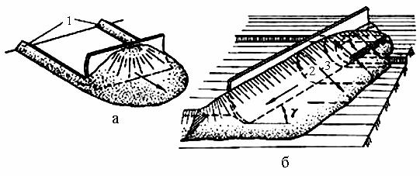

***Рис. 2.7.2. Схема роботи бульдозера:***

*а – з відвалом, розташованим під прямим кутом до напрямку руху (неповоротний відвал);   
б – з похило розташованим відвалом (поворотний відвал); 1 – бічні валики; 2 – гілка сходження траєкторії часток ґрунту; 3 – гілка спадання; γ – кут захвату*

Робоче устаткування бульдозера з неповоротним відвалом складається з відвала, штовхальної рами і механізму керування (рис. 2.7.3,а).

Відвал – це тверда зварена конструкція коробчатого перетину. Уздовж нижньої кромки переднього вигнутого по окружності листа прикріплені ножі. З тильного боку відвал посилений ребрами і оснащений вушками для приєднання до балок штовхальної рами. З боків відвала приварені щоки.

Штовхальна рама зв’язує відвал з базовою машиною і передає йому робоче зусилля. Просторова жорсткість устаткуванню надається розкосами, установленими в горизонтальній і вертикальній площинах.

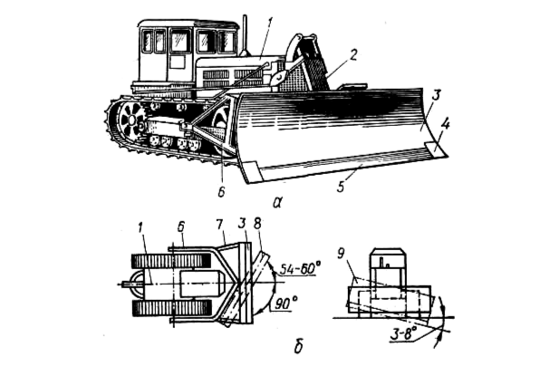***Рис. 2.7.3. Бульдозери:***

*а – з неповоротним відвалом; б – з поворотним відвалом;1 – трактор; 2 – механізм керування;   
3 – відвал; 4, 5 – ножі; 6 – штовхальна рама; 7 – переставні розкоси; 8 – відвал у поверненому положенні; 9 – відвал, установлений з перекосом*

1. У легких бульдозерів відвал і штовхальна рама виконуються, як правило, у вигляді цільної звареної конструкції.
   1. У більшості конструкцій бульдозерів довжина і положення вертикальних розкосів можуть змінюватися, що дозволяє змінювати нахил відвала у вертикальній площині, тобто змінювати кут різання. Іноді замість розкосів установлюють гідравлічні циліндри. У цьому випадку положення відвала можна змінювати в процесі роботи машин. За незалежного регулювання довжини кожного з розкосів і універсальності шарнірів, що зв’язують поздовжні бруси з базовою машиною, кут нахилу відвала може змінюватися в поздовжній і поперечній вертикальних площинах.

Бульдозери з поворотним відвалом (рис. 2.7.3,б), зазвичай, мають відвал більшої довжини, чим машини з неповоротним відвалом. Це пояснюється тим, що відвал у поверненому положенні повинен перекривати поперечні габарити базової машини. Умови роботи поверненого відвала вимагають іншого обрису його торців і не допускають установки щік. Такий відвал – це тверда коробчата металоконструкція, що складається з вигнутого по окружності листа, посиленого ребрами. З тильного боку відвала посередині приварений підп’ятник, у який входить кульова п’ята штовхальної рами. Кінці відвала з’єднують з штовхальною рамою розкосами. Для керування відвалом застосовується канатна або гідравлічна система. У наш час практично всі бульдозери мають гідравлічне керування.

Гідравлічне керування відвалом (рис. 2.7.4) виконується у вигляді об’ємної гідростатичної передачі і складається з масляного бака, насоса, розподільних і допоміжних пристроїв, виконавчих гідроциліндрів і з’єднувальних трубопроводів. Насос, як правило, шестеренний приводиться в дію від вала відбору потужності трактора або колінчатого вала двигуна.

Чотирипозиційний золотниковий розподільник дозволяє одержати чотири варіанти з’єднання гідросистеми: “підйом”, “опускання”, “плавальне” і “замкнено”. Застосовуються гідроциліндри подвійної дії, що дозволяють робити примусове заглиблення відвала в ґрунт.

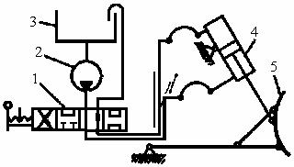

***Рис.2.7.4. Спрощена схема гідравлічного керування відвалом бульдозера:***

*1 – золотниковий розподільник; 2 – гідронасос; 3 – масляний бак; 4 – гідроциліндр; 5 – відвал*

Робочий цикл бульдозера з відвалом, установленим під прямим кутом до напрямку робочого переміщення, складається з операцій відокремлення від масиву, нагромадження і транспортування ґрунту, укладання та розрівнювання його, а також зворотного переміщення машини у вибій.

Продуктивність бульдозера визначається відношенням обсягу ґрунту, розробленого за один робочий цикл, до його тривалості. Тривалість циклу складається з інтервалів часу окремих операцій.

Час, що витрачається на відокремлення від масиву і нагромадження ґрунту, залежить від перетину зрізу ґрунту та швидкості, з якою виконується ця операція. Для скорочення цього часу необхідно збільшувати товщину зрізу, форсуючи двигун. Важкі ґрунти доцільно попередньо розпушувати.

Оптимізація процесу роботи забезпечується установкою на бульдозері апаратури системи автоматичного керування “Автоплан–І” і “Автоплан–II”. Ця апаратура дає можливість бульдозеру працювати в режимі автоматичної стабілізації поздовжнього ухилу або найкращого використання тягового зусилля ( потужності).

**Скрепер** –це землерийно-транспортна машина для пошаровогозрізання, переміщення і укладання ґрунту під час зведення насипів, гребель, планування будівельних майданчиків, великих каналів, розробки виїмок на кар’єрах корисних копалин.

Робочим органом скрепера є встановлений на пневматичних колесах самозавантажувальний і саморозвантажувальний ківш. Промисловість випускає причіпні, напівпричіпні й самохідні скрепери.

*Причіпні скрепери* можуть бути одноосьовими і двохосьовими,працюють у зчепленні з гусеничними і рідше з колісними тракторами. У причіпних скреперах сила ваги та ґрунту, що перебуває в ньому, сприймається ходовою частиною самого скрепера. Трактор може легко відокремлюватися від скрепера й використовувся з іншими причіп-ними машинами.

*У напівпричіпних скреперах* частина сили ваги і ґрунту,щоперебуває в ньому, передається трактору, що працює зі скрепером, збільшуючи силу зчеплення його рушія з ґрунтом.

*У самохідних скреперах* трактор-тягач є органічною частиноюскрепера, його енергетичною базою. У самохідних скреперах з механічною передачею енергії колесам ведучими можуть бути тільки два колеса самого тягача, що знижує тягові можливості, або (під час установки другого двигуна на задню частину скрепера) всі колеса. Найбільше поширення одержали самохідні скрепери з дизель-електричним приводом, у яких привід коліс здійснюється за допомогою електричних мотор-коліс, що одержують живлення від дизель-генераторної установки одноосьового тягача. Різні компону-вальні схеми скреперів наведені на рис. 2.7.5.

За способом завантаження ковша розрізняють скрепери з *вільним* завантаженням(за рахунок тягового зусилля)і з *примусовими*,що виконуються завантажувальними пристроями.

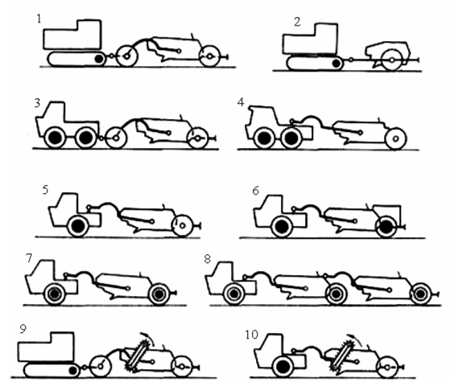***Рис. 2.7.5. Компонувальні схеми скреперів:***

*1 – причіпний двохосьовий; 2 – причіпний одноосьовий; 3 – причіпний двохосьовий з колісним тягачем; 4 – напівпричіпний; 5 – самохідний на базі одноосьового тягача з механічною передачею; 6 – двомоторний з механічною передачею; 7 – самохідний дизель-електричний (з моторколесами); 8 – самохідний двоківшовий дизель-електричний; 9 – причіпний елеваторним завантаженням;   
10 – самохідний елеваторним завантаженням*

За способом керування скрепери можуть бути з *канатно-блочним, електроканатним* і *гідравлічним керуванням*.За способомрозвантаження розрізняють скрепери з *вільним*, *напівпримусовим* і *примусовим розвантаженням*.Найбільше застосування маютьпричіпні й самохідні скрепери (рис. 2.7.6) з вільним завантаженням, примусовим вивантаженням і гідравлічним керуванням.

Робочим органом скрепера є відкритий зверху ківш (рис. 2.7.7, а), який складається з жорстко зв’язаних між собою бічних стінок 2 і днища 3, посилених балками твердості, що виконують одночасно функції рами скрепера. Передня частина днища оснащена ножовою системою, що призначена для зрізання ґрунту. У передній частині ківш закривається шарнірно прикріпленою до нього передньою заслінкою 1, позаду оснащений рухомою задньою стінкою 4, яка призначена для виштовхування з ковша ґрунту під час розвантаження скрепера. На рис. 2.7.7,б показані схеми роботи ковша на початку завантаження (І), наприкінці завантаження (ІІ), у процесі транспортування (ІІІ) і під час розвантаження ковша (IV).

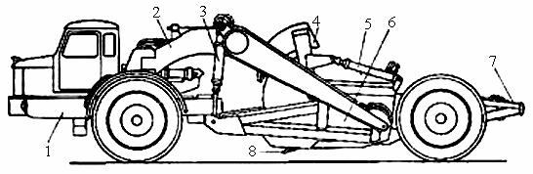

***Рис.2.7.6. Скрепер:***

*1 – одноосьовий тягач; 2 – тягова рама; 3 – механізм підйому ковша;4 – передня заслінка ковша;   
5 – механізм підйому заслінки; 6 – ківш;7 – буферний пристрій; 8 – ніж*

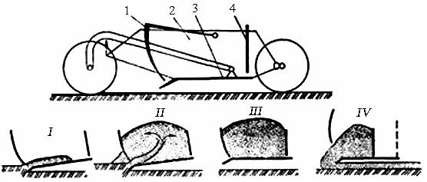

***Рис. 2.7.7. Схема ковша та його завантаження і вивантаження:***

*1 – передня заслінка; 2 – бічна стінка ковша; 3 – днище; 4 – задня стінка; 5 – початок завантаження; ІІ – кінець завантаження; ІІІ – транспортне положення; IV – розвантаження*

Як видно із цих схем, для заповнення ківш опускається своєю передньою частиною на ґрунт, передня заслінка піднімається і в щілину, що утворилася між ножем і передньою заслінкою, під дією сили тяги починає надходити ґрунт. У міру заповнення ковша ґрунтом опір пересуванню стружки зростає, тому для повного заповнення ковша необхідно збільшити міцність стружки, збільшивши її товщину. З цією метою скрепер повинен працювати на мінімальній швидкості і одержати додаткову силу тяги від штовхача через буферний пристрій, яким оснащені всі самохідні та причіпні скрепери.

Після заповнення ковша передня заслінка опускається, закриваючи його, а сам він піднімається, переходячи в транспортне положення. Транспортування виконується на максимально можливих швидкостях, що залежать від рельєфу місцевості. Після закінчення транспортування піднімається передня заслінка ковша і в щілину, що утворилася, між днищем і заслінкою починає висипатися ґрунт. Оскільки це відбувається в процесі руху скрепера, то ґрунт відсипається шаром, товщина якого залежить від висоти підйому ковша. Повністю ґрунт видаляється з ковша завдяки висуванню вперед задньої стінки.

Під час роботи в слабких і пухких ґрунтах не вдається заповнити такий ківш ґрунтом, навіть застосовуючи штовхач. Для цього випускають скрепери з примусовим завантаженням, під час якого ґрунт у ківш після зрізання ножем переміщується спеціальним завантажувальним пристроєм. Найбільше поширення одержали скребкові конвеєри, установлені в передній частині ковша. Такі скрепери не мають потреби в штовхачах і можуть мати порівняно малу силу тяги.

Скрепери застосовують за дальності транспортування ґрунту від 100 м до 3–5 км. При дальності менш 300 м доцільні причіпні скрепери, що мають мінімальну вартість, а за більшої – самохідні, які володіють високими (до 60 км/год) транспортними швидкостями, що не поступаються руху землевозів і самоскидів. Скреперні розробки ґрунту, зазвичай, економічніші екскаваторних з перевезенням самоскидом.

**Автогрейдер** (рис. 2.7.8) –це самохідна,в основному тривісна,колісна землерийно-транспортна машина з ножовим робочим органом для профілювальних і точних планувальних земляних робіт.

Основна рама 2 виконана у вигляді вигнутої опуклістю догори хребтової балки круглого або прямокутного перетину, що переходить у задній частині в плоску конструкцію підмоторної рами, на якій встановлені двигун, агрегати трансмісії, механізми керування та кабіна грейдериста.

Передньою частиною основна рама автогрейдера опирається за допомогою головки на передній міст. Зв’язок рами з мостом шарнірний. Він дозволяє мосту нахилятися щодо рами у вертикальній площині.

Заднім кінцем рама опирається на задні осі, які виконуються у вигляді двох окремих мостів, пов’язаних з основною рамою за допомогою балансирної підвіски або балансирних візків 1, що дозволяє колесам змінювати своє положення відповідно до нерівностей поверхні, поліпшуючи прохідність машини.

У першій частині під основною рамою за допомогою універсального (кульового) шарніра укріплена тягова рама 5, задня частина якої рухомо пов’язана з основною рамою правим і лівим механізмом підйому робочого органа 8 і механізмом виносу тягової рами 7. Роздільна дія механізмів підйому забезпечує поворот тягової рами навколо поздовжньої осі і одночасно підйом або опускання заднього кінця. Відповідно до цього змінюється положення відвала грейдера, прикріпленого до рами поворотним колом.

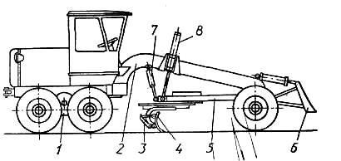

***Рис.2.7.8. Загальний вигляд автогрейдера:***

*1 – балансир рушія; 2 – основна рама; 3 – розпушувач заднього руху; 4 – відвал; 5 – тягова рама;   
6 – бульдозерний відвал; 7 – механізм виносу тягової рами; 8 – механізм підйому робочого органу*

Відвал 4 – це тверда балка коробчатого перетину, що склада-ється з вигнутого по радіусі основного листа, посиленого із заднього боку коробкою. Уздовж передньої нижньої крайки і по торцях до відвала прикріплюються ножі, що мають, зазвичай, двобічне заточення. Це дозволяє перевертати їх після зношування однією з ріжучих крайок. По торцях відвала передбачається можливість установки подовжувачів та укісників. Оскільки відвал кріпиться до кронштейнів поворотного кола, його можна переставляти, розташовуючи асиметрично щодо осі поворотного кола, і регулювати кут різання. На автогрейдері, зазвичай, встановлюється бульдозерне 6 і розпушувальне встаткування. Показані на рисунку зуби розпушувача 3 дозволяють розпушувати ґрунт при зворотному русі автогрейдера, що працює за човниковою схемою.

Автогрейдери бувають *легкі*, *середні* й *важкі*. Довжина відвала в них відповідно дорівнює 3000, 3700 і 4200 мм, а потужність двигуна – до 90, від 90 до 150 і більше 150 кінських сил.

Ходова частина автогрейдера складається з ведених і ведучих коліс. Ведені колеса вільно обертаються на осях, сприймають частину сили ваги і використовуються як напрямні. Ведучим колесам передається крутний момент від двигуна і вони, взаємодіючи з опорною поверхнею, розвивають силу тяги, необхідну для подолання корисних і шкідливих опорів, що виникають під час роботи автогрейдера.

Тягові якості автогрейдерів залежать від числа привідних колісних осей, потужності двигуна та маси машини. Кількість осей прийнято характеризувати колісною формулою А×Б×В, де А – кількість осей з керованими колесами; Б – число привідних колісних осей і В – загальна кількість осей. Найпоширенішими є автогрейдери з колісними формулами 1×2×3 і 1×3×3.